Истории музыкальных инструментов.

Челе́ста (итал. celesta — «небесная») — небольшой клавишно-ударный музыкальный инструмент, внешне похожий на пианино, звучащий наподобие колокольчиков.

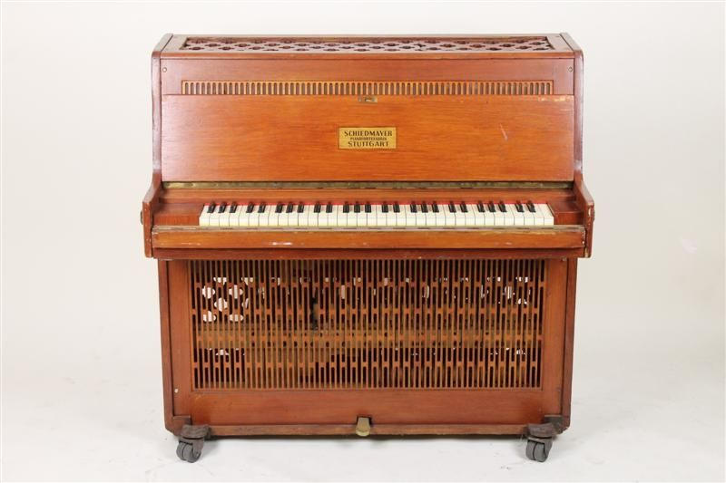
Челеста ведёт своё происхождение от «камертонного клавира», изобретённого в 1788 году Ч. Клаггетом из Лондона. В этом инструменте молоточки ударяли по камертонам разных размеров. В 1860-х годах французский мастер Виктор Мюстель создал похожий инструмент под названием «дульситон», а его сын Огюст позднее заменил камертоны на металлические пластины с резонаторами и в 1886 году получил патент на новый инструмент под названием «челеста».
Первым челесту в оркестре применил Эрнест Шоссон в музыке к пьесе Шекспира «Буря» (1888).
Во время своего визита в Париж челесту услышал Пётр Ильич Чайковский и был так очарован её звучанием, что ввёл партию этого инструмента в свои сочинения: балладу «Воевода» (1891) и балет «Щелкунчик» (1892, хореограф Петипа в либретто указал, что в сцене «Вариация феи Драже» должен слышаться звук падающих капель в фонтане).
Челеста используется почти исключительно как оркестровый инструмент для создания особого колорита Густавом Холстом в сюите «Планеты», Дмитрием Шостаковичем в шестой и тринадцатой симфонии другими академическим композиторами.
Музыкальный руководитель Митяева Ж.С.

